
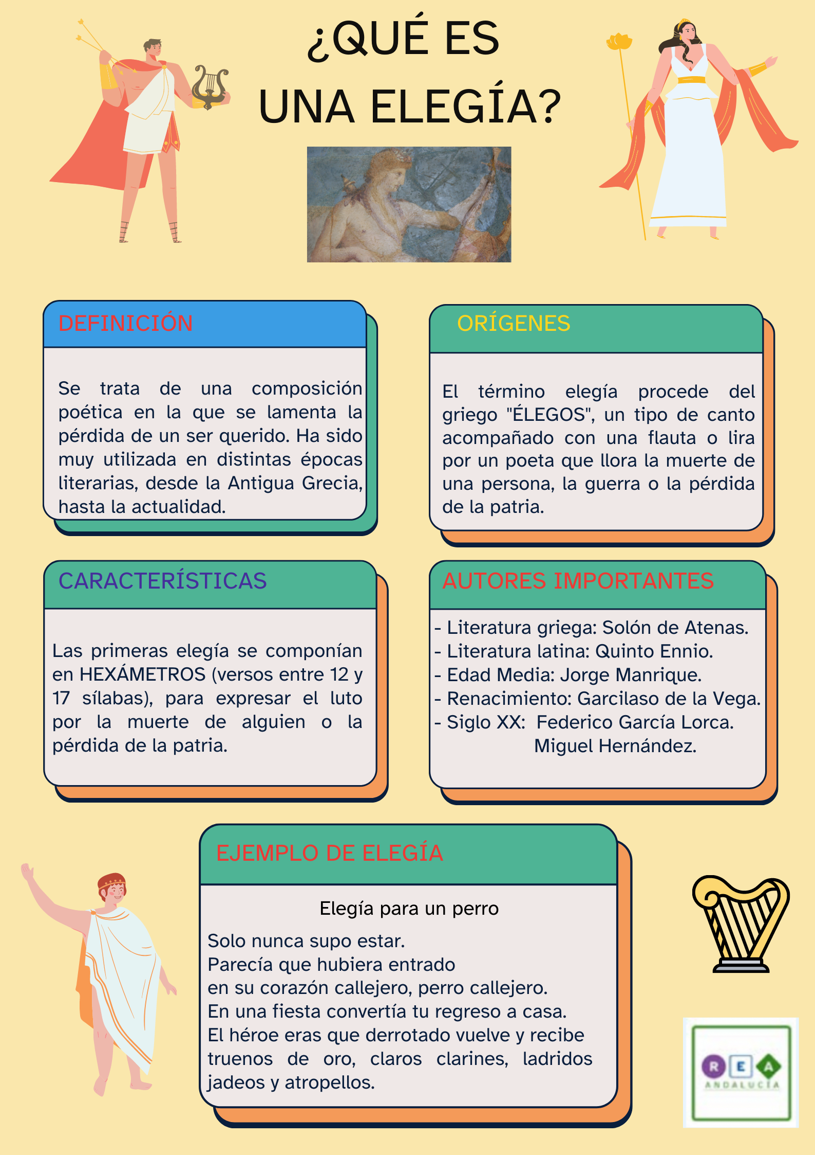
¿Qué es una elegía?

La infografía define la elegía hablando de sus orígenes, características, autores y ejemplos.

